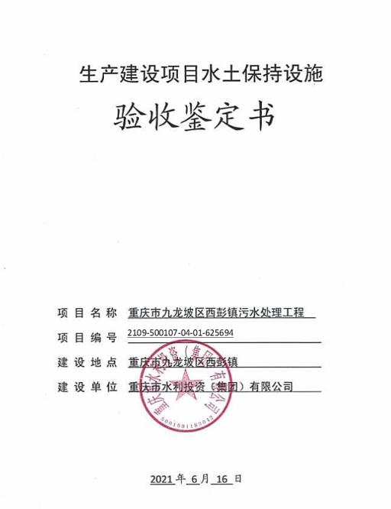
一、生产建设项目水土保持设施验收基本情况表
项目名称 | 重庆市九龙坡区西彭镇污水处理工程 | 行业类别 | 其他小型水利工程
主管部门  （或主要投资人） | 重庆水利投资（集团）有限公司 | 项目性质 | 新建
水土保持方案审批部门、文号及时间 | 重庆市水利局，渝水许可〔2008〕87号，2008年11月5日
水土保持方案变更审批部门、文号及时间 | /
水土保持初步设计审批部门、文号及时间 | 重庆市城乡建设委员会，渝建初设[2010]326号，2010年11月25日
项目建设起止时间 | 2011年8月－2018年6月
水土保持方案编制单位 | 重庆渝佳环保评估有限公司
水土保持初步设计单位 | 中国市政工程华北设计院总院
水土保持监测单位 | /
水土保持施工单位 | 四川能达建筑工程有限公司（I标）  安徽水安建设集团股份有限公司（III标1包）  四川鼎恒建设工程有限公司（III标2包）  四川长城建筑（集团）有限公司（III标3包）  重庆市新力园林景观工程（集团）有限公司（绿化标）
水土保持监理单位 | 重庆市中泰工程监理有限公司
水土保持设施验收报告编制单位 | 重庆市智创水土保持科技开发有限公司
二、验收意见
根据《国务院关于取消一批行政许可事项的决定》（国发﹝2017﹞46号）、重庆市水利局《关于转发<水利部关于加强事中事后监管规范生产建设项目水土保持设施自主验收的通知>的通知》（渝水﹝2017﹞255号）、水利部办公厅《关于印发生产建设项目水土保持设施自主验收规程（试行）的通知》（办水保[2018]133号），重庆水利投资（集团）有限公司于2021年6月16日在重庆市大学城水务技术开发有限公司会议室组织召开重庆市九龙坡区西彭镇污水处理工程水土保持设施专项验收会议。参加会议有建设单位重庆水利投资（集团）有限公司、技术服务单位重庆市智创水土保持科技开发有限公司、以及水土保持方案编制、设计、监理、施工单位的代表，会议成立了验收组（名单附后）。
验收组先期对现场进行了全面的检查，并查阅了相关技术资料，听取了建设单位、监理单位、技术服务单位关于水土保持设施自验情况、监理工作情况和技术服务情况的汇报，以及水土保持方案编制、设计、施工单位的补充说明，经质询、讨论，形成了重庆市九龙坡区西彭镇污水处理工程验收意见。
（一）项目概况
重庆市九龙坡区西彭镇污水处理工程工程位于九龙坡区西彭镇东南方向，饶家石坝以东的位置。工程服务范围为九龙坡西彭镇的城镇污水面积约为9.5km²，服务人口约8.5万人。九龙坡区西彭镇污水处理工总规模3万m³/天。
一期工程于2011年8月开工，2012年11月完工，一期绿化工程于2013年3月开工，2013年3月完工，一期工程于2013年7月投运，二期工程于2017年10月开工，二期工程于2018年6月投运。
（二）水土保持方案批复情况
2008年11月5日，重庆市水利局以（渝水许可〔2008〕87号）《关于重庆市九龙坡区西彭镇污水处理工程水土保持方案的批复》。批复的水土保持方案防治责任范围为5.59hm²，其中污水处理厂工程区3.03hm²，排水管网工程区2.53hm²。
（三）水土保持初步设计或施工图设计情况
水土保持方案批复后，中国市政工程华北设计院总院将本工程水土保持方案的各项措施纳入主体工程一并进行初步设计，初步设计含有水土保持专章内容。
2010年11月25日，取得《重庆市城乡建设委员会关于重庆市九龙坡区西彭镇污水处理工程初步设计的批复》（渝建初设[2010]326号）。
（四）水土保持监测情况
根据渝水[2017]255号文《重庆市水利局关于转发《水利部关于加强事中事后监管规范生产建设项目水土保持设施自主验收的通知》的通知》第三条“对编制水土保持方案报告书的项目，占地面积不满20公顷且弃渣量不超过10万立方米的，生产建设单位可不专项开展水土保持监测工作，在公开验收情况和报备验收材料时无需水土保持监测总结报告”。本项目占地面积为5.59hm²，余方量0.38万m³，占地面积不足20hm²且余方不超过10万m³，故本项目未开展水土保持监测工作。
（五）验收报告编制情况和主要结论
2020年5月，重庆水利投资（集团）有限公司委托重庆市智创水土保持科技开发有限公司开展了水土保持设施验收技术服务工作，完成了《重庆市九龙坡区西彭镇污水处理工程水土保持设施验收报告》。验收报告主要结论为：建设单位编报了水土保持方案，开展了水土保持监理工作，水土保持法定程序基本完整；按照水土保持方案落实了水土保持措施，水土保持措施质量总体合格，水土保持设施运行基本正常；缴纳了水土保持补偿费；水土保持后续管理维护责任落实到位。项目水土保持设施具备验收条件。
（六）验收结论
综上所述认为：该项目实施过程中基本落实了水土保持方案及批复文件要求，完成了水土流失防治和治理任务，水土流失防治指标达到方案设计目标值，符合水土保持设施验收的条件，同意该项目水土保持设施通过验收。
（七）后续管护要求
1.做好项目已实施水土保持植物措施的养护工作。
2.做好项目区已实施水土保持工程措施的管护工作，保障良好运行。

